**Estructura y tecnología de las computadoras**

Las computadoras se han convertido en un aspecto fundamental de nuestra vida diaria. Las utilizamos para la educación, los negocios, la administración pública, la investigación y el entretenimiento, entre otras. Desde su invención han evolucionado a un ritmo acelerado y hoy en día su desarrollo continúa rápidamente, provocando todo tipo de cambios en nuestro entorno.

Como futuros desarrolladores, debemos conocer nuestra principal herramienta de trabajo. Con los conocimientos que adquiriremos en este átomo, podremos hacer un mejor uso de ella, aclarar dudas y en algunos casos desmitificar supuestos.

Los invitamos a que se sumen en un viaje hacia el interior de la computadora, y nos acompañen a descubrir el fascinante mundo que existe dentro la misma. Cómo se interrelacionan sus componentes internos y externos. Cuál es el que “dirige”, y cómo se realizan paso a paso las diferentes tareas que le enviamos como usuarios.

¿Qué se considera una computadora? ¿Cómo funciona? ¿Qué tipo de equipamiento voy a necesitar para mi trabajo diario? Son solo algunas de las preguntas que vamos a contestar en este módulo.

**Objetivos del módulo**

En términos generales esperamos que a lo largo de este módulo podamos:

* Conocer la arquitectura y funcionamiento básico de la computadora.
* Conocer a grandes rasgos el funcionamiento e interrelación de los distintos componentes del sistema.

# Componentes de una computadora

¿Qué significan los términos hardware o software? Las computadoras deben su funcionamiento a esos dos elementos básicos. El primero, como su nombre lo indica, es la parte “dura” de un sistema informático, los componentes electrónicos en sí, como placas de video, memorias, teclados, todo componente tangible que utilizamos para interactuar con nuestro ordenador. El segundo, es la parte “blanda” que proporciona las instrucciones necesarias para realizar una determinada función, como, por ejemplo, los sistemas operativos, los juegos, programas de usuario y demás. Como vemos, tanto el hardware como el software dependen el uno del otro para poder existir.

¡Acompañanos a averiguar qué es una computadora, cuáles son sus partes y cómo interactúan entre sí!

**Placa madre o motherboard**

Es la placa principal de cualquier computadora, al que todos los demás dispositivos se conectan, tanto de manera directa (como los circuitos eléctricos interconectados), como indirecta (a través de puertos [USB](https://concepto.de/usb/) u otro tipo de conectores).

**Procesador**

También llamado unidad central de procesamiento o CPU, es el “cerebro” de la computadora, su función es interpretar y ejecutar las instrucciones a través de operaciones básicas: aritméticas y lógicas. Es quien “dirige” las operaciones que realiza la computadora.

Se localiza en la placa madre y posee un disipador de calor sobre el mismo.

**Memoria RAM y ROM**

* La memoria RAM es el componente que almacena información de manera temporal. Tiene la particularidad de que el contenido de la misma se elimina cada vez que se apaga la computadora.
* La memoria ROM, por otra parte, almacena información de manera permanente. Guarda todo lo relacionado a la configuración inicial para el arranque de la máquina y funcionamiento básico.

**Placa de video y sonido**

Son componentes internos que se conectan a la placa madre.

* La placa de video o tarjeta gráfica, es la encargada de mostrar imágenes en el monitor. Hace referencia al conjunto formado por la GPU (Graphic Processing Unit), los módulos de memoria, su disipador, salidas de video, etc.
* La placa de sonido permite que la computadora reproducir sonidos a través de auriculares o parlantes. También permite recibir sonidos a través de micrófonos.

**Dispositivos de almacenamiento secundario**

Almacena datos de manera permanente. Es información que la computadora no necesita de manera inmediata para su funcionamiento. Puede almacenar archivos de todo tipo como documentos, imágenes, videos, audios, etc. El dispositivo de almacenamiento secundario interno es el disco rígido, o disco duro.

**Fuente de Alimentación**

La fuente de alimentación de una computadora convierte la energía del tomacorriente en el tipo de energía que necesita la computadora. Envía la misma a través de cables a la placa madre y a otros componentes.

**Componentes externos**

Son todos aquellos dispositivos que utiliza la computadora, pero que no son imprescindibles para su funcionamiento.

**Dispositivos periféricos**

Son aquellos que se conectan a la para añadir funciones u operaciones a la computadora, pero no son parte esencial de la misma.

Pueden ser:

* De entrada: Introducen datos a la computadora.
* De salida: Extraen datos de la computadora.
* Mixtos: Cumplen ambas funciones.

**Dispositivos de entrada,**

**de salida y mixtos**

Se llaman así a todos aquellos dispositivos que se conectan a la CPU o unidad central de procesamiento, para añadir funciones u operaciones a la computadora, pero que no forman parte permanente de esta.



**Periféricos de entrada**

Se trata de aquellos dispositivos que sirven únicamente para introducir datos, es decir, para captar nueva información o comunicar al usuario con la computadora. Son los que comunican a la computadora con el mundo exterior de distintas maneras.

**Periféricos mixtos, bidireccionales o de entrada/salida**Son aquellos dispositivos electrónicos que permiten el ingreso y el egreso de información de la computadora. Llevan a cabo las tareas de los dispositivos de entrada y de salida a la vez.

**Periféricos de salida**

Se trata de aquellos periféricos que permiten extraer información proveniente de la computadora. Es la única manera en la que la computadora puede emitir información y comunicarse con el usuario.

**Arquitectura de comunicación entre componentes**

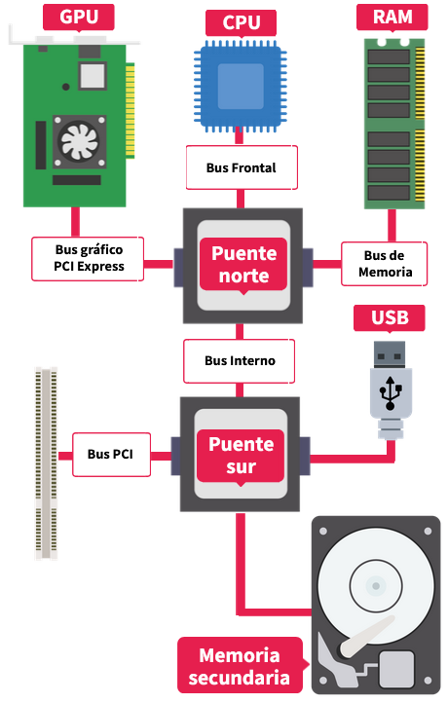

**¿Qué es una computadora?**   
Es esencialmente una máquina que recibe datos, los procesa y muestra los resultados. Los mismos pueden ser almacenados, transmitidos o impresos.

**Los componentes internos de una computadora son:**

Son todos los elementos físicos inseparables de la misma. Si faltara alguno de ellos, la computadora podría no funcionar o hacerlo de manera incorrecta.

**¿Qué son los periféricos?**Son dispositivos que pueden añadir funciones u operaciones, pero no son parte esencial de la misma.

**Los siguientes son dispositivos de salida:**

Impresora 3D. Proyector. Monitor

**Representar información como pulsos eléctricos es lo que les permite a las computadoras procesar la información y transformarla. “**Verdadero”

**Unidad de Procesamiento Central**

Podríamos decir que el Procesador, denominado también Unidad de Procesamiento Central o CPU, es el "cerebro" de un sistema informático ya que controla el funcionamiento de todo el hardware y el software. En efecto, ejecuta instrucciones almacenadas como números binarios organizados en la memoria principal, por lo que, cuanto más potente sea tu procesador, más rápido podrá hacer las operaciones y más rápido funcionará tu dispositivo en general. Entre otras cualidades, es también el encargado de leer, interpretar y procesar las instrucciones primero del Sistema Operativo, y después de los programas o aplicaciones que tienes instalados en el ordenador.

Llegados hasta acá, sigamos descubriendo quién piensa dentro de nuestras computadoras, quién se encarga de ejecutar cada una de las tareas y cómo lo hace.

**¿Quién piensa?**

“El microprocesador o simplemente procesador (CPU) es el cerebro del sistema, justamente procesa todo lo que ocurre en la PC y ejecuta todas las acciones que existen.”

**¿Cómo funciona?**

**Arquitectura de Von Neumann**

El **procesador** es un dispositivo que **necesita comunicarse con** muchos otros elementos. Lee datos e instrucciones de la memoria **RAM**, requiere información desde **periféricos de entrada** y se comunica con periféricos de salida para mostrar los resultados.

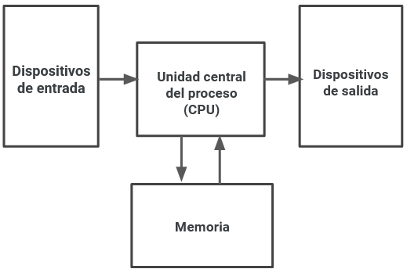

**CPU – Características**

**Zócalo / Socket de un CPU**El **zócalo** de CPU se usa para fijar y conectar el procesador, sin soldarlo, lo cual permite quitar y poner diferentes modelos y familias sin tener que cambiar de placa base.

El **zócalo** realiza todas las comunicaciones con el exterior. Dependiendo del número de conexiones se podrán tener más elementos integrados y ofrecer un mayor ancho de banda hacia los otros componentes del sistema.

**Núcleos / Cores de un CPU**Los núcleos son como **un subprocesador en sí mismo**.

Los procesadores de un solo nucleo (single core) no pueden realizar más que una tarea al mismo tiempo.

Una CPU con dos núcleos (dual core) sí que podría realizar dos tareas al mismo tiempo, uno de cuatro (quad core), pues cuatro, y así de forma correlativa con tantos núcleos como incorpore.

**Hilos / Threads de un CPU**

Los hilos son **el flujo de control de programa**. Ayudan de forma directa a la manera en la que un procesador administra sus tareas.

Su función es que los “tiempos de espera” entre procesos se aprovechen mejor.

**Los hilos pueden hacer creer al usuario que sí se puede hacer más de una cosa al mismo tiempo dividiendo la tarea en porciones**, de modo que se alternan porciones de tareas para que parezca que se ejecutan al mismo tiempo.

**Memoria caché de un CPU**

La **memoria caché** es la memoria más rápida del sistema y se utiliza para acelerar el acceso a memoria de nuestro procesador. Almacena los datos e instrucciones más utilizados por el sistema para evitar perder tiempo y tener que acceder a ellos en la RAM.

**Frecuencia de un CPU**El procesador está gobernado por un reloj que sincroniza sus componentes y limita las operaciones que es capaz de realizar en una determinada cantidad de tiempo.

La frecuencia es el número de cambios que se hace en un determinado segundo.

**CPU – Rendimiento**

**La frecuencia no lo es todo**

Hay parámetros más importantes para medir el rendimiento de un procesador en funcionamiento. Aquel al que se le suele dar una mayor importancia es el **IPC** o **I**nstrucciones **P**or **C**iclo.    
El **IPC** mide el número de instrucciones que un procesador es capaz de realizar en cada ciclo de su reloj interno.

Mientras que una CPU con una velocidad de reloj más rápida puede completar más ciclos en un segundo, una CPU con un **IPC** más alto, pero con una frecuencia más baja, puede ser capaz de completar más tareas en un segundo.

**“Los microprocesadores se están metiendo en todo. En un futuro cercano no habrá ningún accesorio —salvo una escoba, tal vez— que no tenga un procesador dentro.”**

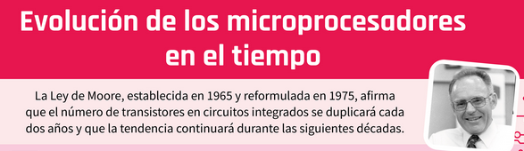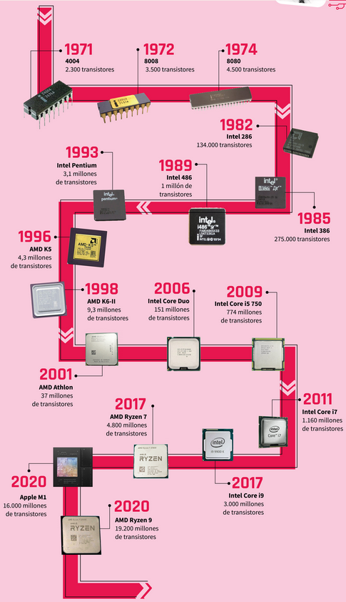

**¿Qué es el CPU?**Es el encargado de procesar todas las tareas de nuestra PC, a través de la resolución de instrucciones lógicas y matemáticas que están almacenadas en la memoria RAM.

**Selecciona características atribuibles al CPU:**

Cantidad de núcleos. Tamaño de la memoria caché. Frecuencia del reloj.

**Seleccionar el componente desde donde toma los datos y las instrucciones el CPU para realizar sus tareas:**

La memoria RAM.

**La potencia del procesador depende de...**

La frecuencia. Los núcleos. Los hilos.

# Arquitectura de Von Neumann

“John Von Neumann fue un físico y matemático, que diseñó la arquitectura básica de las computadoras que utilizamos hasta hoy.”

**Cómo funcionaban las primeras computadoras**

Las primeras computadoras tenían **programas fijos**. Algunos equipos muy simples siguen utilizando este diseño. Por ejemplo, una calculadora de escritorio posee un programa fijo que puede resolver cálculos de matemáticas básicas.

Las primeras computadoras fueron diseñadas para realizar cálculos específicos. Cuando era posible, se podían “reprogramar”, pero este era **un proceso laborioso que contenía un rediseño de ingeniería, y luego un largo proceso de recableado físico y reconstrucción de la máquina.**

“Al finalizar la Primera Guerra Mundial, se evidenció la necesidad de crear una máquina de propósito general, puramente electrónica. Así nació la arquitectura de Von Neumann.”

**Modelo o arquitectura de Von Neumann**

El modelo o arquitectura de Von Neumann es un **modelo conceptual que muestra cómo funciona una computadora**. Está basado en el desarrollado por el físico y matemático John Von Neumann.

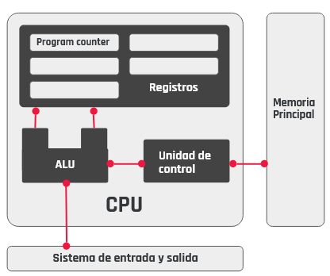

Está formado por:

* **CPU** (central processing unit) o unidad central de procesamiento.   
  Esta, a su vez, contiene:
* Una **ALU** (arithmetic logic unit) o unidad aritmético lógica y   
  **Registros del procesador**.
* Una unidad de control y un contador de programa
* Tiene una **memoria principal** y accede a mecanismos de **entrada y salida**.

**CPU o unidad central de procesamiento**

Es la encargada de interpretar y procesar las instrucciones recibidas de un programa. La CPU contiene a la ALU, la unidad de control y un conjunto de registros

* La **ALU o unidad aritmético lógica** solo realiza operaciones aritméticas y lógicas sobre los datos. Realiza los cálculos de suma, resta, multiplicación, división y resta, pero también puede realizar operaciones lógicas del tipo AND, OR o NOT.
* La **unidad de control** controla el funcionamiento de la ALU, la memoria y los dispositivos de entrada y salida de la computadora. Gestionará el proceso de mover los datos y programa desde y hacia la memoria y de ejecutar las instrucciones del programa.

**CPU o unidad central de procesamiento (cont.)**

* Los **registros** son áreas de almacenamiento de alta velocidad en la CPU, todos los datos deben almacenarse en un registro antes de poder procesarse.
  + El **registro de direcciones** de memoria contiene la ubicación en la memoria, de los datos a los que debe acceder.
    - El **registro de datos** de memoria contiene los datos que se transfieren a la memoria.
    - El **contador de programa** o program counter es quien calcula la cantidad de ciclos de ejecución y apunta a la próxima instrucción en ser ejecutada.

**¿Cómo funciona?**

Funciona utilizando el llamado **“Ciclo de la máquina”**, usando cuatro simples pasos: **buscar, decodificar, ejecutar, almacenar**.

Las instrucciones son **obtenidas** por la CPU desde la memoria. La CPU luego **decodifica y ejecuta** estas instrucciones. El resultado es **almacenado** de nuevo en la memoria luego que se complete el ciclo de ejecución de las instrucciones.

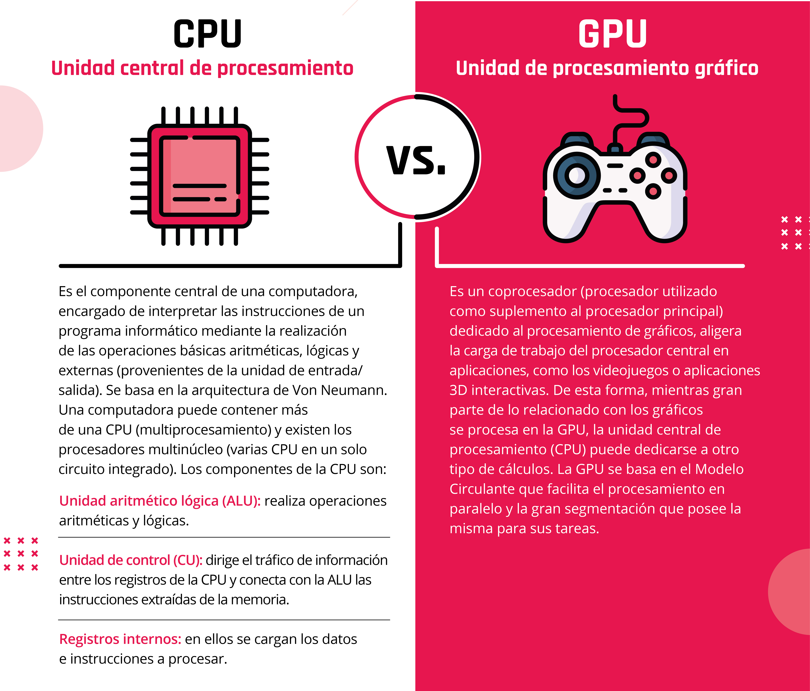

**¿Qué significan las siglas GPU?**  
Unidad de procesamiento gráfico

**¿En qué tipo de aplicaciones se especializan las GPU?**

Al procesamiento de gráficos: video juegos, Aplicaciones 3D, minería...

**¿Cómo es una GPU en comparación de tamaño físico con el CPU?**

La GPU cuenta con una arquitectura en paralelo enorme que consiste de mieles de núcleos más pequeños y eficaces, y que se diseñaron para resolver varias tareas al mismo tiempo.

**¿Cómo es una GPU en comparación de potencia computacional con el CPU?**  
Las GPU tienen miles de núcleos para procesar cargas de trabajo en paralelo de forma eficiente.  
Una CPU tiene unos cuantos núcleos optimizados para el procesamiento en serie secuencial.